دولت مشعشعيان (845 ـ1176)
در خوزستان سده نهم هجرى، نهضتى شيعى به رهبرى سيدمحمد بن فلاح (م 870) از نسل محمد عابد فرزند امام كاظم (ع) و از شاگردان شيخ احمد بن فهد حلّى (م 841) شكل گرفت و به عنوان يك دولت مستقل تا سال 914 پايدار ماند. پس از آن نيز تحت الحمايه دولت صفوى به حكومت خويش ادامه داد.
ظهور محمد بن فلاح، نخستين بار در اطراف واسط، بغداد و جزاير شرقى آن بود، اما به مرور مركزيت دولت مشعشعى در شوشتر استقرار يافته و حوزه اصلى قدرت آنان منطقه اى حدّ فاصل شوشتر، دزفول تا هويزه و بصره گرديد. اين دولت توانست براى مدتى مناطق جنوبى عراق را تا بغداد زير سيطره يا نفوذ خود در آورد. مناطق ياد شده با نيرومند شدن دولت عثمانى به تدريج از سيطره مشعشعيان خارج گرديد.
منطقه جنوب ايران و عراق منطقه اى عشايرى بود و اين عشاير كه شيعه بودند، پشتوانه اصلى دولت مشعشعى به شمار مى آمدند. قبايل بنى سلامه، بنى كعب، بين طُرف، بنى طى و بسيارى ديگر نخستين گروه هايى بودند كه به محمد بن فلاح پيوستند. اين دولت نقش مهمى در گسترش تشيع در جنوب ايرانو عراق داشت.
فرزند فلاح، فعاليت جدى خود را در سال 840 در مناطق متعلق به عشاير ياد شده آغاز كرد. وى و يارانش با حمله به مناطق مختلف، توانستند تجهيزات جنگى فراهم كنند و در سال 844 آبادى هاى بين بصره و واسط به نام جزاير را به تصرف درآورند. آنان با تصرف هويزه به سال 845 به دولتى نيرومند تبديل شدند.
با تسلط مشعشعيان بر هويزه، بويژه از سال 858 تا 861 رهبرى آنان به طور عملى در دست مولى على فرزند سيد محمد قرار گرفت. وى توانست شهرهاى نجف، كربلا و حلّه را تصرّف نمايد.
على كه در سال 841 به دنيا آمده بود و در حيات پدر نفوذى چشمگير يافت به سال 861 در جنگ با پير بوداق به قتل رسيد و سرش براى جهانشاه فرستاده شد.
پس از قتل مولى على، پدرش سيد محمد تا هنگام وفات (870) رهبرى مشعشيان را برعهده گرفت. مجموعه عقايد و نوشته هاى وى در كتابى با نام كلام المهدى جمع آورى گرديده و نسخه هايى از آن بر جاى مانده است. ديدگاه هاى وى كه اساس نگره هاى رايج در دوره اوّل مشعشعيان بود، برگرفته از آموزه هاى نزديك به غلوّ و برخى از انديشه هاى تأويل گرايانه اى بود كه در همان كلام المهدى انعكاس داشت. پس از وفات سيد محمد، فرزندش سيد محسن (870 ـ 905) رهبرى را بر عهده گرفت. در اين ايام، قلمرو حكومت مشعشعى به اوج گستردگى خود رسيد و استقرار و ثبات خويش را به دست آورد. تجديد بناى قلاع و حصار شهرها توسط سيد محسن در اولويت قرار گرفت.
محسن از سال 866 تا 905 (و بنا به نقلى 914) رهبرى مشعشعيان را در اختيار داشت. در دوران حكومت او، در غرب تا حدود بغداد و شهرهاى بصره و شط بنى تميم و آبادان و احساء و قطيف و دورق، و در فارس تا رامهرمز و دهدشت و شوشتر و بختيارى و لرستان و دزفول و كرمانشاه و صيمره و بهبهان در تصرف مشعشعيان بود. اين دوره را بايد اوج قدرت مشعشعيان در دوران استقلال آنان دانست.
با درگذشت سيد محسن در 905، دوره بحران در حكومت مشعشعيان آغاز شد. در اين زمان از يك سو بحران سركشى اشراف و سران قبايل در برابر خاندان حاكم آغاز شد و از سوى ديگر مشعشعيان با دولت نوپاى صفويه روبرو شدند.
در سال 914 شاه اسماعيل در جريان كشور گشائى هاى خود، به بهانه سركوب غاليان مشعشعى به هويزه حمله كرد و سلطان فياض مشعشعى را كه به مقابله آمده بود به قتل رساند و حكومت هويزه را به يكى از قزلباشان واگذار كرد.
پس از بازگشت شاه اسماعيل، سيد فلاح بن سلطان محسن از شوشتر به هويزه حمله كرد و آن را تصرّف نمود و با ارسال هدايايى براى شاه اسماعيل به عنوان حاكم دست نشانده، حكومت هويزه به وى واگذار شد.
از اين پس حكام مشعشعى از جانب حكومت صفوى تعيين مى شدند. اين زمان ديگر از افكار غاليانه آغازين ايشان خبرى نبود و جامعه مشعشعى از برنامه مذهبى صفويان پيروى مى كرد.
از مشعشعيان سكه هايى با نام امامان بر جاى مانده است (بنگريد: مؤسس الدولة المشعشعيه: جاسم حسن شبّر: ص 216).
در قرن دهم تا دوازدهم شمار زيادى از عالمان هويزى و جزائرى و شوشترى، دورقى و... در اصفهان يا عتبات به تحصيل در علوم دينى اشتغال داشته و از آنان آثار فراوانى برجاى مانده است.
يكى از مشهورترين آنها سيد نعمت الله جزائرى (م 1112) شاگرد علامه مجلسى (م 1110) و از همكاران وى در تأليف بحار بود كه آثار متعددى در علوم اسلامى نوشته است.
حكام مشعشعى در تمام دوره حكومت صفويان مجبور به اطاعت وهمكارى با حكومت مركزى بودند.

نقشه شماره 124: قلمرو حكومت مشعشعيان

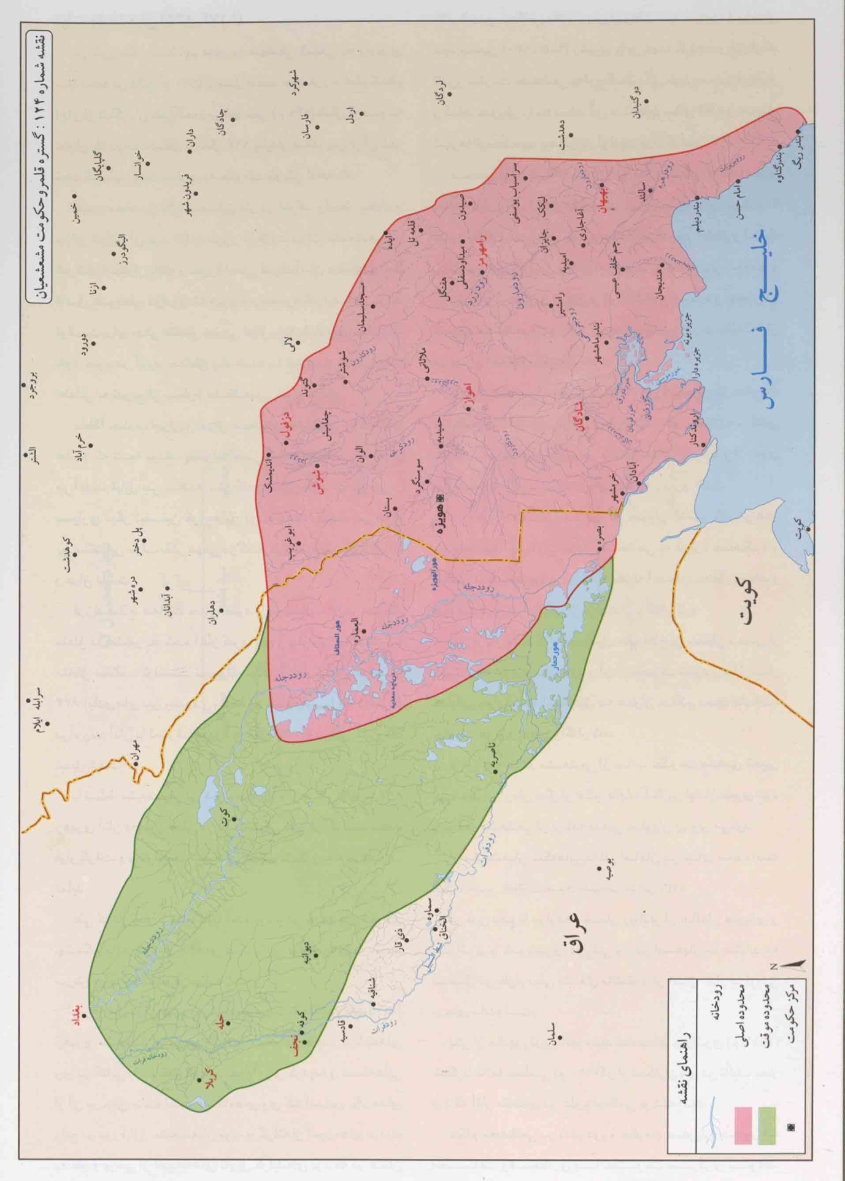
نمودار حاكمان خاندان مشعشعى 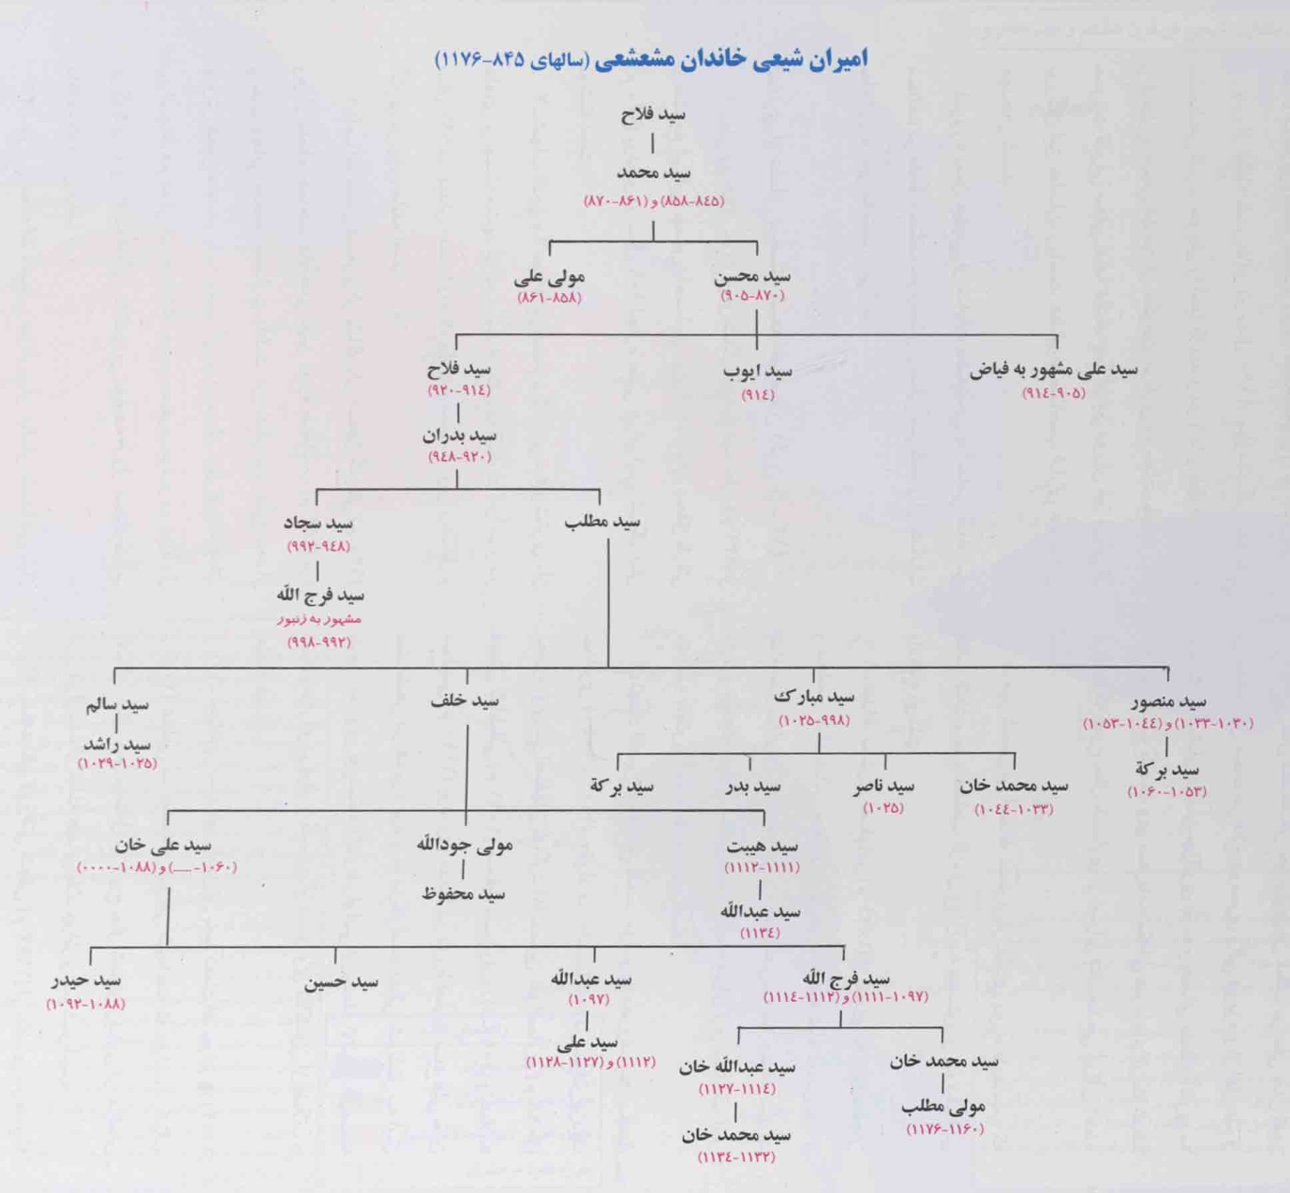

در جريان محاصره اصفهان سيد عبدالله مشعشع با دوازده هزار عرب براى دفاع از اصفهان آماده بود، ولى هنگامى كه جنگ آغاز شد، فقط نظاره گر اوضاع بود و چون شكست در سپاه مدافعان شهر افتاد، همراه مهاجمان به غارت لشكرگاه پرداخت. اين رفتار سبب شد تا نادر پس از آن كه به قدرت رسيد، در سال 1150 به هويزه لشكر كشد و دولت مشعشعيان را بر اندازد.
پس از كشته شدن نادر در سال 1160، بازماندگان خاندان مشعشعى قدرت خويش را احيا كردند و در زمان حكومت زنديه و قاجاريه ضمن اطاعت از حكومت مركزى به حيات خويش به صورت قدرتى محلى ادامه دادند. پس از اين دوران نيز برخى از بزرگان اين خاندان، رياست عشاير و مناصب ادارى هويزه را عهده دار شدند.
امروزه نسل عظيمى از سادات مشعشعى با اسامى خاندانى مختلف در نقاط مختلف خوزستان زندگى مى كنند و از سادات بنام اين نواحى به شمار مى آيند.

شمارى از علماى برجسته شيعه خوزستان (قرن 9 ـ 12)
1 ـ على بن هلال جزائرى از شاگردان ابن فهد حلى (م 841) و از مشايخ ابن ابى جمهور احساوى. وى از استادان محقق كركى (م 940) بوده و در سال 909 اجازه علمى براى اين شاگردش نوشته است.
2 ـ شهاب الدين ملاعبدالله بن محمود تسترى ـ شوشترى ـ از علماى برجسته مشهد كه به دست ازبكان به اسارت درآمد و در سال 997 در ميدان «بخارا» به شهادت رسيد. از وى رسائل و آثارى بر جاى مانده است.
3 ـ اسدالله صدر تسترى از شاگردان محقق كركى (م 940). وى از علما و صاحب منصبان دينى دوره طهماسب (م 984) بود و مدت زمانى منصب صدارت داشت. فرزندش مير على بعد از پدرش همين منصب را به دست آورد. برادرش مير عبدالوهاب بن اسدالله هم مدتى درباره شاه عباس صفوى بود و در دزفولدرگذشت. وى كتابخانه اى مشتمل بر دوازده هزار مجلد كتاب داشت كه آن را وقف كرد.
4 ـ على بن عطاء الله حسينى جزائرى از عالمان شيعه اين ديار كه به هند رفت و در احمدنگر سكنا گزيد.
5 ـ قاضى نور الله شوشترى (956ـ1019) از سادات شوشتر و علماى برجسته شيعه هند كه در سال 1019 به شهادت رسيد. وى نويسنده دهها كتاب كلامى و فقهى و از مبتكران فكر شيعى در قرن دهم هجرى است. پدر وى شريف الدين بن ضياء الدين تسترى از علما بود و پيش از سال 990 در گذشت. جدّ اين خاندان به نام زين الدين مرعشى، جد خاندان تسترى مرعشى است كه از شهر شيعه نشين آمل به تستر آمد. اين خاندان از معاصران دولت مشعشعى بوده و اخبار فراوانى درباره آنان در منابع تاريخى اين دوره موجود است.
6 ـ على خان مشعشعى حويزاوى بن مطلب بن على خان كبير بن خلف... بن محمد بن فلاح موسوى والى هويزه و از اهل علم و ادب كه دوستدار عالمان جزائرى بوده و علماى منطقه آثارى به نام وى تأليف كردند. وى سفرنامه مكه اى هم با نام الرحلة المكيه نوشت كه شرح حال شمارى از امراى مشعشعى در آن آمده است.
7ـ مير شمس بن اسدالله تسترى از علماى دوره طهماسب كه كتاب اثبات وجود صاحب الزمان (ع) را به دستور و به نام اين پادشاه نوشت.
8ـ عبدالله تسترى اصفهانى (م 1021) از علماى به نام اصفهانو معاصر شاه عباس صفوى. وى مورد توجه شاه عباس بود و شاه مدرسه اى را كه تا به امروز به نام مدرسه ملا عبدالله شهرت دارد و نزديك ميدان نقش جهان است، براى وى ساخت. اين مدرسه تاكنون آباد و طلبه نشين است.
9ـ نعمت الله بن عبدالله بن محمد موسوى معروف به محدث جزائرى (1050 ـ 1112). متولد در «الصباغيه» در جزائر نزديك بصره. وى در اصفهان شاگرد آقا حسين خوانسارى (م 1098) فيض كاشانى (م 1091) محقق سبزوارى (م 1090) و علامه مجلسى (م 1110) بود. وى مدتها در دوره امارت سيد على خان مشعشعى در هويزه بود و به درخواست اهالى شوشتر به اين شهر آمد. وى نويسنده آثار فراوانى از جمله الانوار النعمانيه است. مزار او برقرار و كسانى از نسل وى تاكنون از طلاب و علماء هستند.
10ـ عبدالله بن سيد نور الدين بن سيد نعمت الله جزائرى (1104 ـ 1173) عالمى برجسته و مؤلفى شناخته شده است. كتاب الاجازة الكبيره او مشتمل بر شرح حال شمار زيادى از عالمان قرن دوازدهم از جمله علماى بلاد جزائر و شوشتر است.
11ـ محمد تقى دورقى نجفى (م 1187) از علماى برجسته شيعه كه در عراق عرب شهرت زيادى در امر تدريس داشت و شاگردان زيادى تربيت كرد.
12ـ محمد حويزى از شاگردان شيخ بهايى (1030). نويسنده آثارى در فقه و اصول. وى از عبدالمطلب بن حيدر مشعشعىحاكم هويزه هم اجازه روايتى دارد.
نقشه شماره 125: دولت هاى متقارن شيعى در قرن هشتم و نهم هجرى
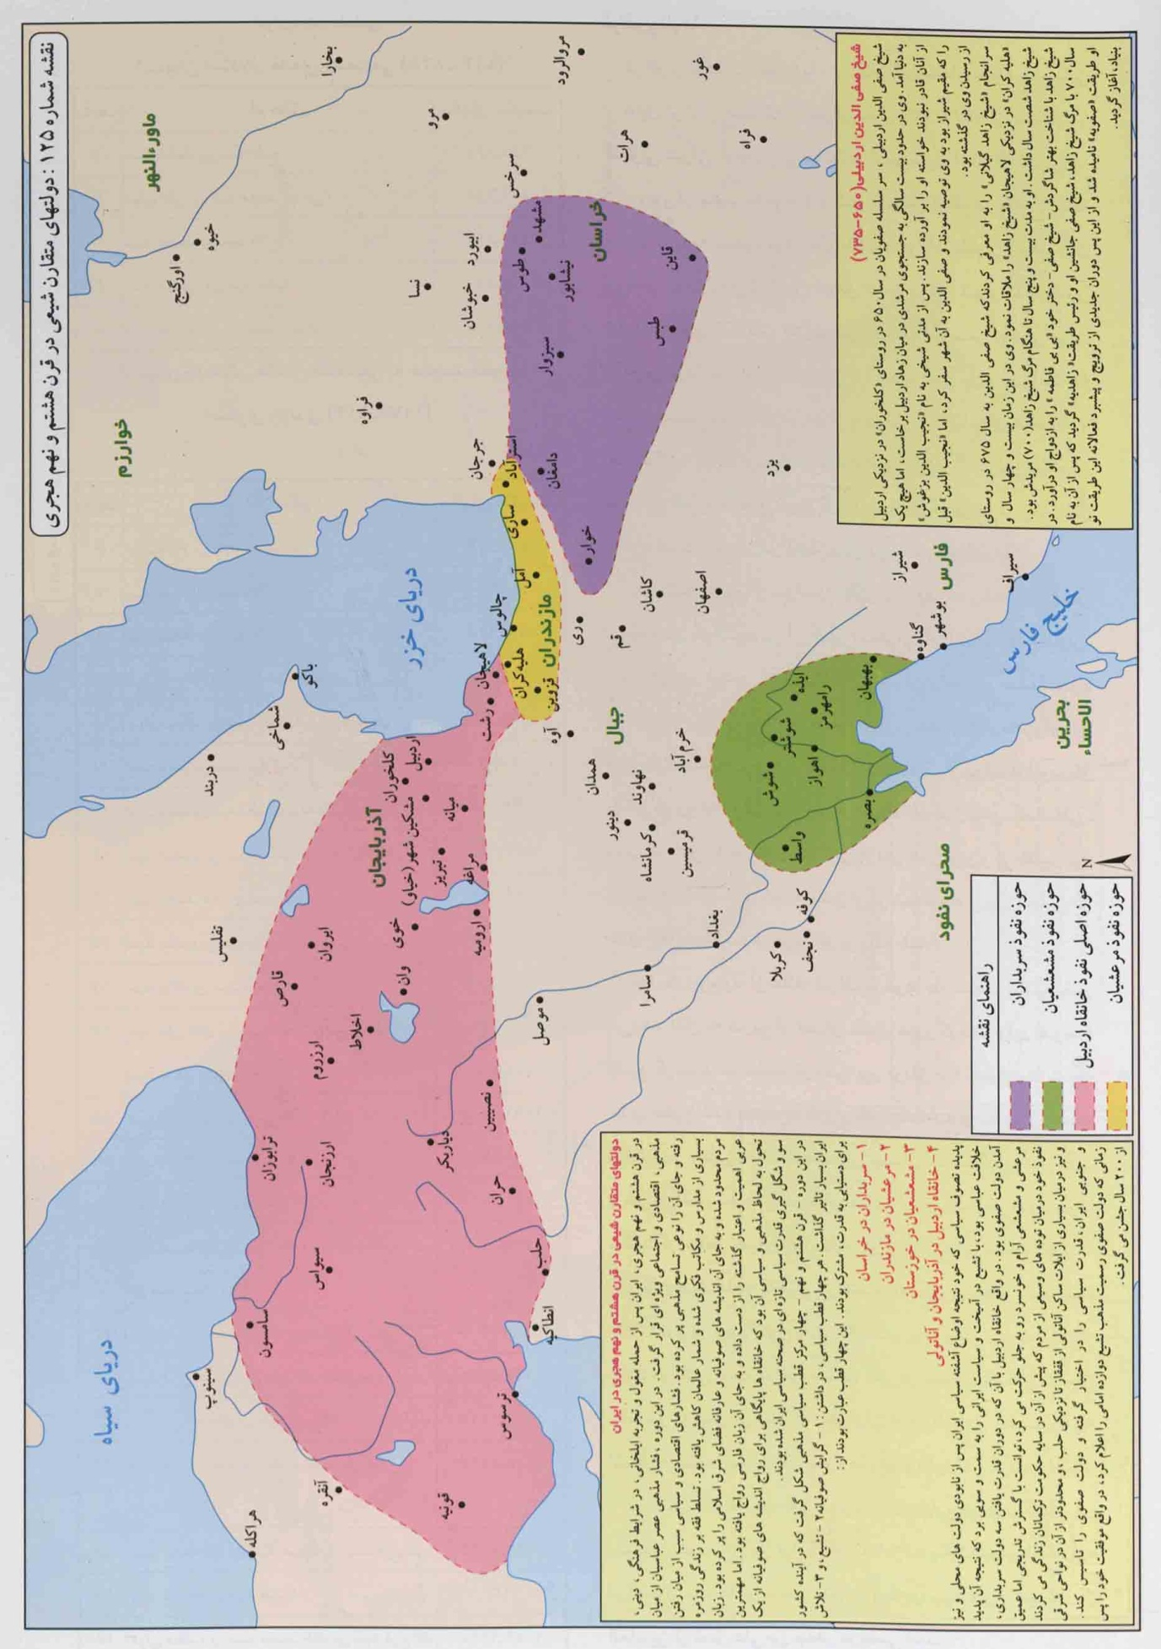
اميران دولت مشعشعى
1ـ دوران استقلال خاندان مشعشعى (845 ـ 914)
رديف- نام حاكم - سالهاى حكومت
1 سيد محمد بن سيد فلاح845ـ858
2 مولى على بن سيد محمد (درحى)858ـ861
3 سيد محمد بن سيد فلاح861ـ870
4 سيد محسن بن سيد محمد870ـ905
5 سيد على بن سيد محسن (فياض)905ـ914
2ـ دوران وابستگى خاندان مشعشعى به حكومت صفوى،
افشارى و زندى (914ـ1176)

رديف- نام حاكم - سالهاى حكومت
6 سيد فلاح بن سيد محسن914ـ920
7 سيد بدران بن سيد فلاح920ـ948
8 سيد سجاد بن سيد بدران948ـ992
9 سيد فرج الله بن سيد سجاد (مشهور به زنبور)992ـ998
10 سيد مبارك بن سيد مطالب بن سيد بدران998ـ1025
11 سيد ناصر بن سيد مبارك1025
12 سيد راشد بن سيدسالم بن سيدمطلب بن سيدبدران1025ـ1029
13 سيد منصور بن سيد مطلب بن سيد بدران1030ـ1033
14 سيد محمد خان بن سيد مبارك1033ـ1044
15 سيد منصوربن سيدمطلب بن سيدبدران(مرتبه دوم)1044ـ1053
16 سيد بركة بن سيد منصور1053ـ1060
17 سيد على خان بن سيد خلف بن سيد مطلب بن 1060ـ000
سيد بدران (دو مرتبه)1088ـ000
18 سيد حيدر بن سيد على خان1088ـ1092
19 سيد عبدالله بن سيد على خان1097
20 سيد فرج الله بن سيد على خان1097ـ1111
21 سيد هيبت الله بن سيد خلف بن سيدمطلب1111ـ1112
بن سيد بدران
22 سيد على بن سيد عبدالله بن سيد على خان1112
23 سيد فرج الله بن سيد على خان (مرتبه دوم)1112ـ1114
24 سيد عبدالله خان بن سيد فرج الله1114ـ1127
25 سيد على بن سيد عبدالله بن سيد على خان 1127ـ1128
(مرتبه دوم)
26 سيد محمدخان بن سيد عبدالله بن سيد فرج الله1132ـ1134
27 سيد عبدالله بن سيد هيبت1134
28 مولى مطلب بن سيد محمد خان بن سيد فرج الله1160ـ1176

